**听力**

**一 听录音 ，排顺序**

**   www.xkb1.com              新课标第一网不用注册，免费下载！  **

**（　）　　（　　）　（　）　（　）　（　　）（　　）**

**二　听录音，判断对错**

**三　听录音，连线**

**　　www.xkb1.com              新课标第一网不用注册，免费下载！　　www.xkb1.com              新课标第一网不用注册，免费下载！　　　www.xkb1.com              新课标第一网不用注册，免费下载！　　　**

**四　 判断对错**

**1 （　　）　What day is it today?**

**2（　　）　Let’s ride a bike**

**3（　　）　It’s cool and windy**

**4（　　）　Can you play football?**

**5（　　）　It’s 3:00**

**五 听录音 涂颜色**

**[](http://www.xkb1.com/) 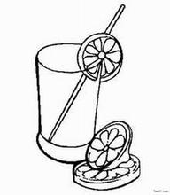 **  **[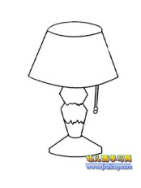](http://www.xkb1.com/)**

**笔 试**

**一 选择题**

**1 I get up ____ at 6:30. A at B in**

**2 ---- ____ do you eat breakfast?**

**---- At 7:10 A What B When**

**3 --- What _______ is it？**

**---- It’s Monday 。 A day B season**

**4 ----- What’s your favourite ______?**

**----- Spring. A year B season**

**5 --- What’s the weather like in autumn?**

**---- It’s cool and ______.**

**A windy B sunny**

**6 Can you __________? **

**A ride a bike B play football**

**7 I go home at 4:30.**

**A B**

**8 I can ________ in summer.**

**A swim B make a snowmanwww.xkb1.com              新课标第一网不用注册，免费下载！**

**9 --- Can you make a model plane ?**

**-----Yes, ______.**

**A can’t B can**

**10 It’s 12:00.**

**A eleven B twelve**

**二 连一连**

**1 What time is it?　　　　　　　　　　　　　 No， I can’t**

**2　What’s the weather like？ At 6：00**

**3　What’s your favourite season? It’s sunny**

**4　When do you eat breakfast every day ? It’s 3:00**

**5　Can you play football? Spring**

**三 找朋友**

**1  eat lunch**

**2 www.xkb1.com              新课标第一网不用注册，免费下载！ get up**

**3 www.xkb1.com              新课标第一网不用注册，免费下载！ eat breakfast**

**4 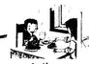 go home**

**5  go to school**

**6 www.xkb1.com              新课标第一网不用注册，免费下载！ go to bed**

**7 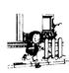 eat dinner**

**四 连出首字母**

**[](http://www.xkb1.com/)  [](http://www.xkb1.com/)**  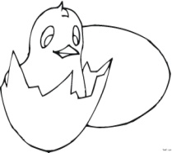

**e m o p f**